La tour Eiffel

Histoire et technique.
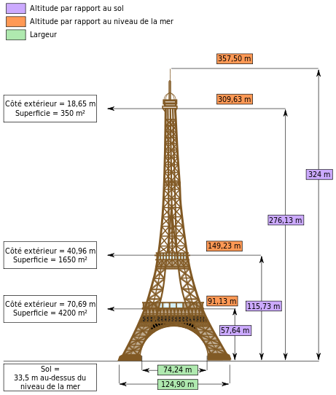
Construite à Paris entre 1886 et 1889. La tour Eiffel a été dessinée par Stephen Sauvestre et mise en chantier par Gustave Eiffel.
Elle a été réalisée dans le but de participer à l’exposition universelle de 1889, à Paris.
Elle mesure 324 mètres de haut, fait 125 mètres de large au niveau des pieds.
C’est un des monuments les plus visités au monde.
Cartes
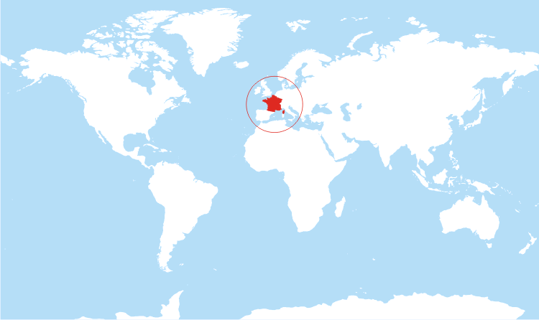
Carte du monde avec France mise en évidence.

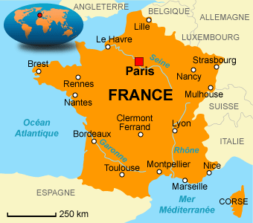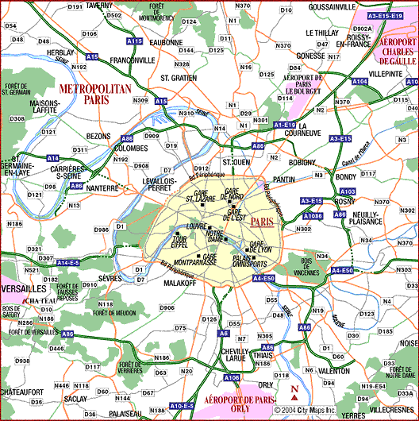
Carte de France et ses plus grandes villes Carte de Paris avec position de la tour Eiffel.

